과제 7 · PLAN · DO · SEE DIARY 2
검증 기록 및 제출 자료
검증 안내서
어디로 가나요
공개 주소: https://07end.vercel.app/
무엇을 하나요
1. 새 계정을 만든 뒤 로그인·로그아웃하고, 로그인하지 않은 상태에서는 다이어리 자료가 보이지 않는지 확인합니다.
2. 비밀번호 저장 방식과 로그인 세션을 확인하고, 로그아웃 뒤 같은 자료 요청이 거절되는지 확인합니다.
3. 두 계정의 자료가 서로 섞이지 않는지 확인한 뒤 5일 기록·규칙 변경·합계/평균·내보내기·계정 삭제까지 점검합니다.
무엇이 보이면 통과인가요
가입·로그인·로그아웃이 동작하고 비로그인 상태에서는 자료 대신 로그인 화면이 보여야 합니다. 비밀번호 원문과 인증 비밀값이 노출되지 않고, 로그인 세션이 끊긴 뒤에는 이전 접근이 거절되며, 다른 계정의 자료는 읽기·수정·삭제·목록에서 섞이지 않아야 합니다. 5일 기록과 규칙 변경 전후 비교, 합계·평균 대조, 내보내기와 계정 삭제까지 카드 기준과 일치하면 통과입니다.
안 될 때
로그인 상태와 현재 계정을 먼저 확인합니다. 인증이 예상과 다르면 로그아웃 후 같은 주소를 다시 열어 로그인 화면으로 돌아오는지 확인하고, 접근 차단 검증은 요청·응답과 자료 건수를 다시 대조합니다. 제출용 기록에는 비밀번호·세션값·비밀키 원문을 남기지 않습니다.
AI 3줄
AI에게 맡긴 일 인증 코드 구조와 카드별 통과 기준을 대조하고, 필요한 검증 화면과 제출 문서의 구성·표·설명 정리를 맡겼다.
내가 판단한 일 실제 사용할 계정과 다이어리 자료, 5일 기록의 질문·지표·계획 규칙, 규칙 변경 시점과 이유, 제출에 사용할 실제 캡처를 직접 확인하고 선택했다.
AI 말을 안 들은 일 카드에 없는 검증을 임의로 추가하거나 실제로 확인하지 않은 항목을 PASS로 적지 않고, 과제 카드의 요구와 실제 동작을 기준으로 제출 자료를 구성했다.

1. 인증 방식 선택 · 가입 · 로그인
검증 항목 | 확인 내용 | 결과
인증 방식 | 직접 구현 + bcrypt ^6.0.0 | PASS
선택 이유 | 인증 흐름을 직접 설명하고 서버 세션을 즉시 끊기 위해 선택 | PASS
미선택 방법 | Supabase Auth · JWT — 외부 의존과 토큰 무효화 관리 부담 | PASS
회원가입 | 새 계정 생성 · 중복 아이디 가입 거절 | PASS
로그인·로그아웃 | 로그인 후 다이어리 진입 · 로그아웃 후 로그인 화면 | PASS
비로그인 접근 | 직접 접근 시 자료 대신 로그인 화면 | PASS
로그인 실패 안내 | 없는 아이디 / 틀린 비밀번호 문구 동일 | PASS
가입·로그인·로그아웃·세션·자료 소유권 검사는 api/pds.js에서 직접 구현하고, 비밀번호 해시는 bcrypt(^6.0.0)에 맡겼습니다. Supabase Auth와 JWT도 검토했지만 인증 흐름을 직접 설명하고 로그아웃 즉시 세션을 끊기 위해 HttpOnly 쿠키 기반 서버 세션을 선택했습니다.
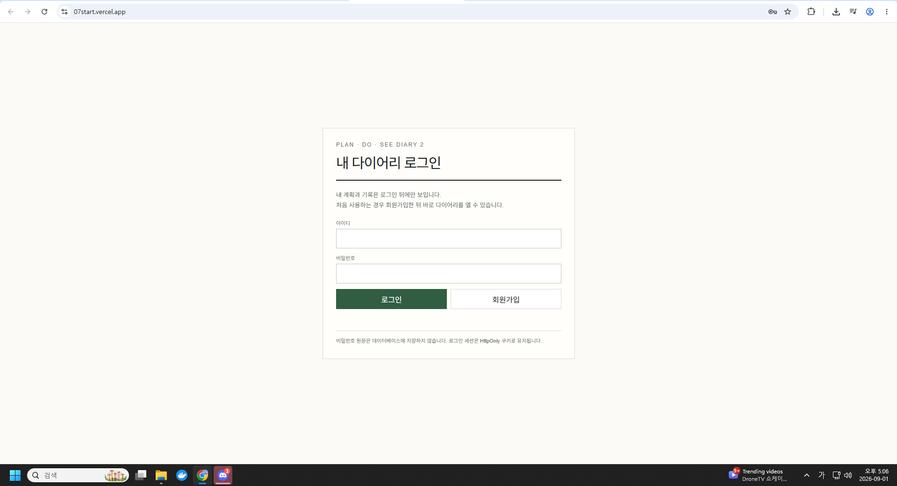  비로그인 직접 접근 | 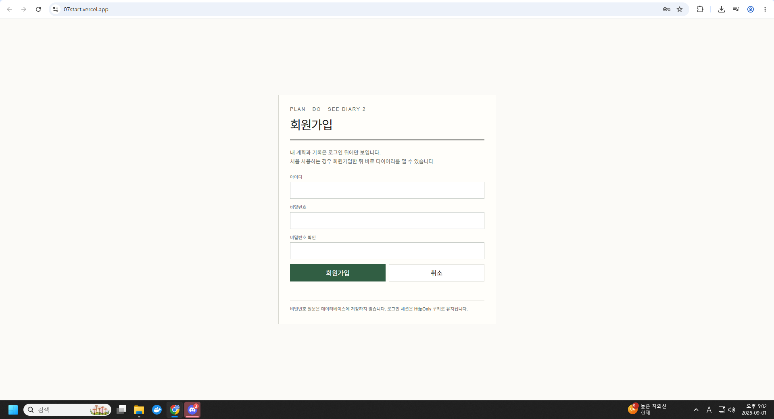  회원가입
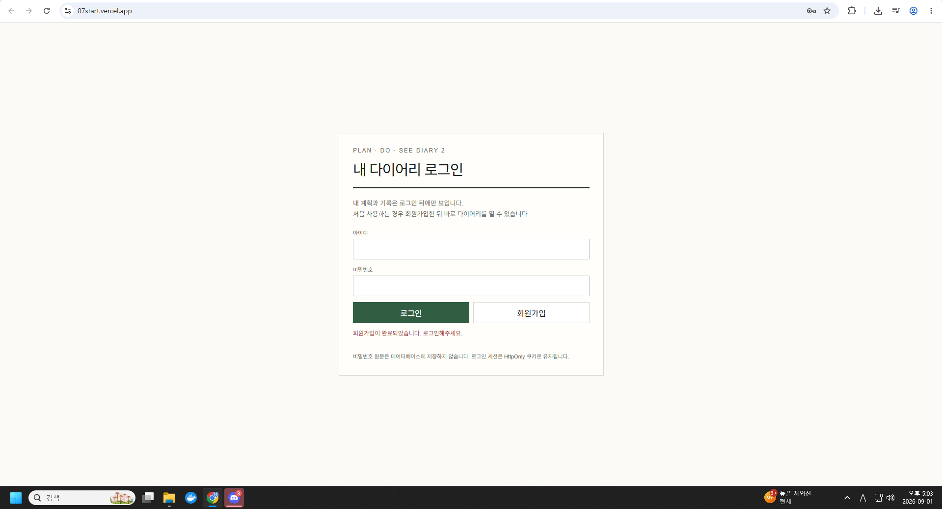  회원가입 완료 | 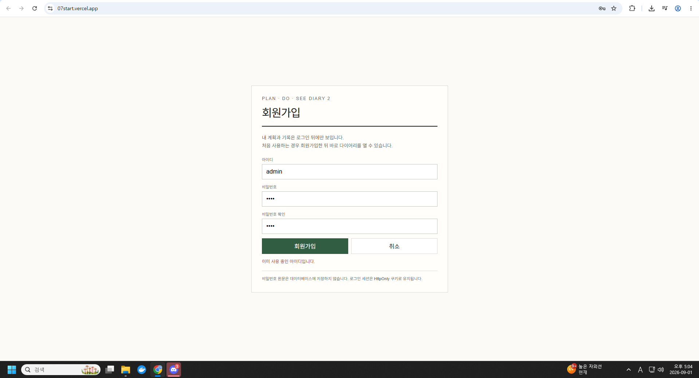  중복 가입 방지
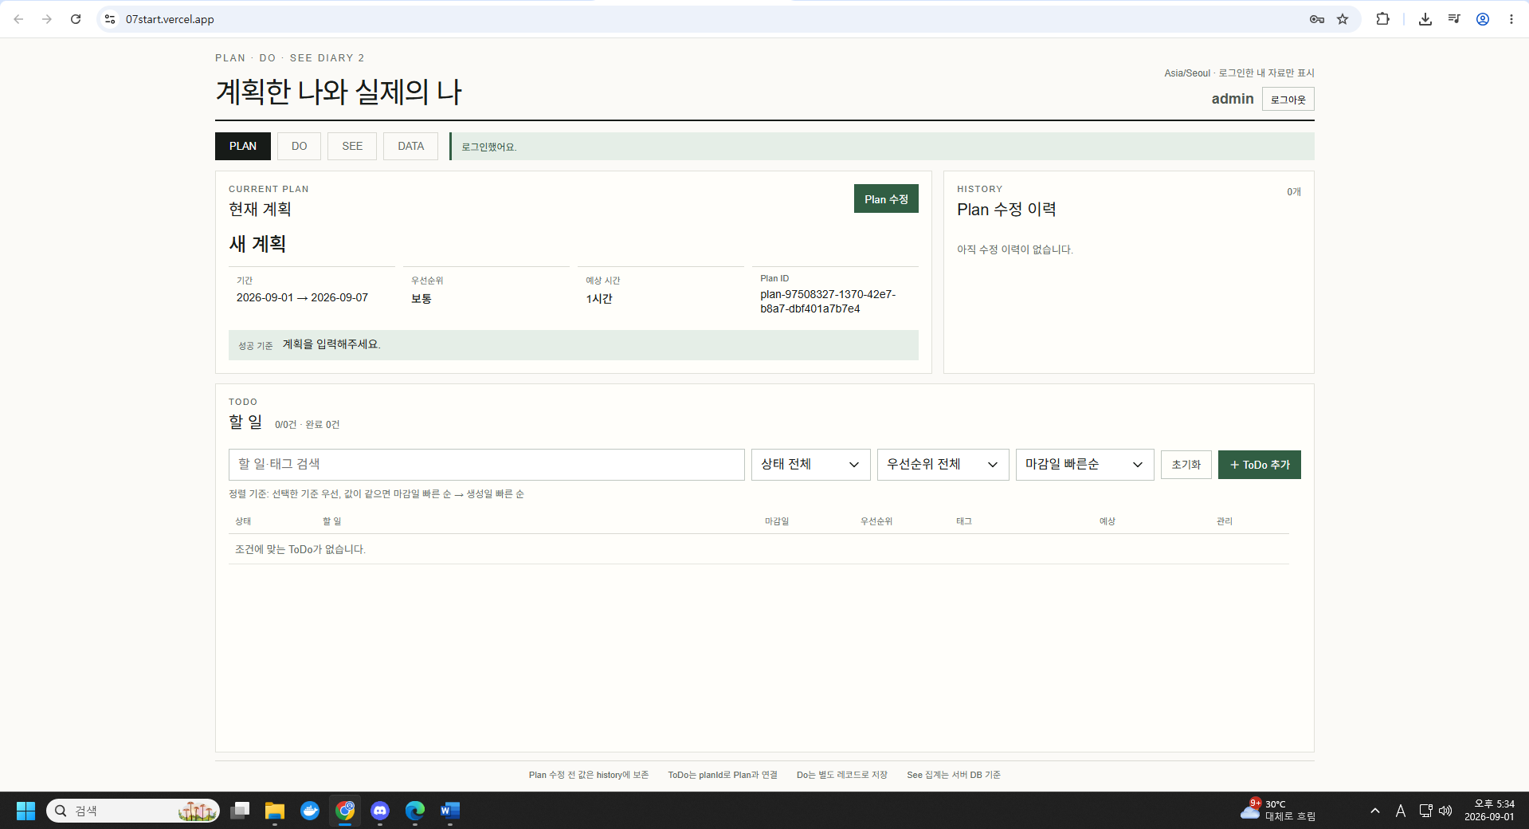  로그인 | 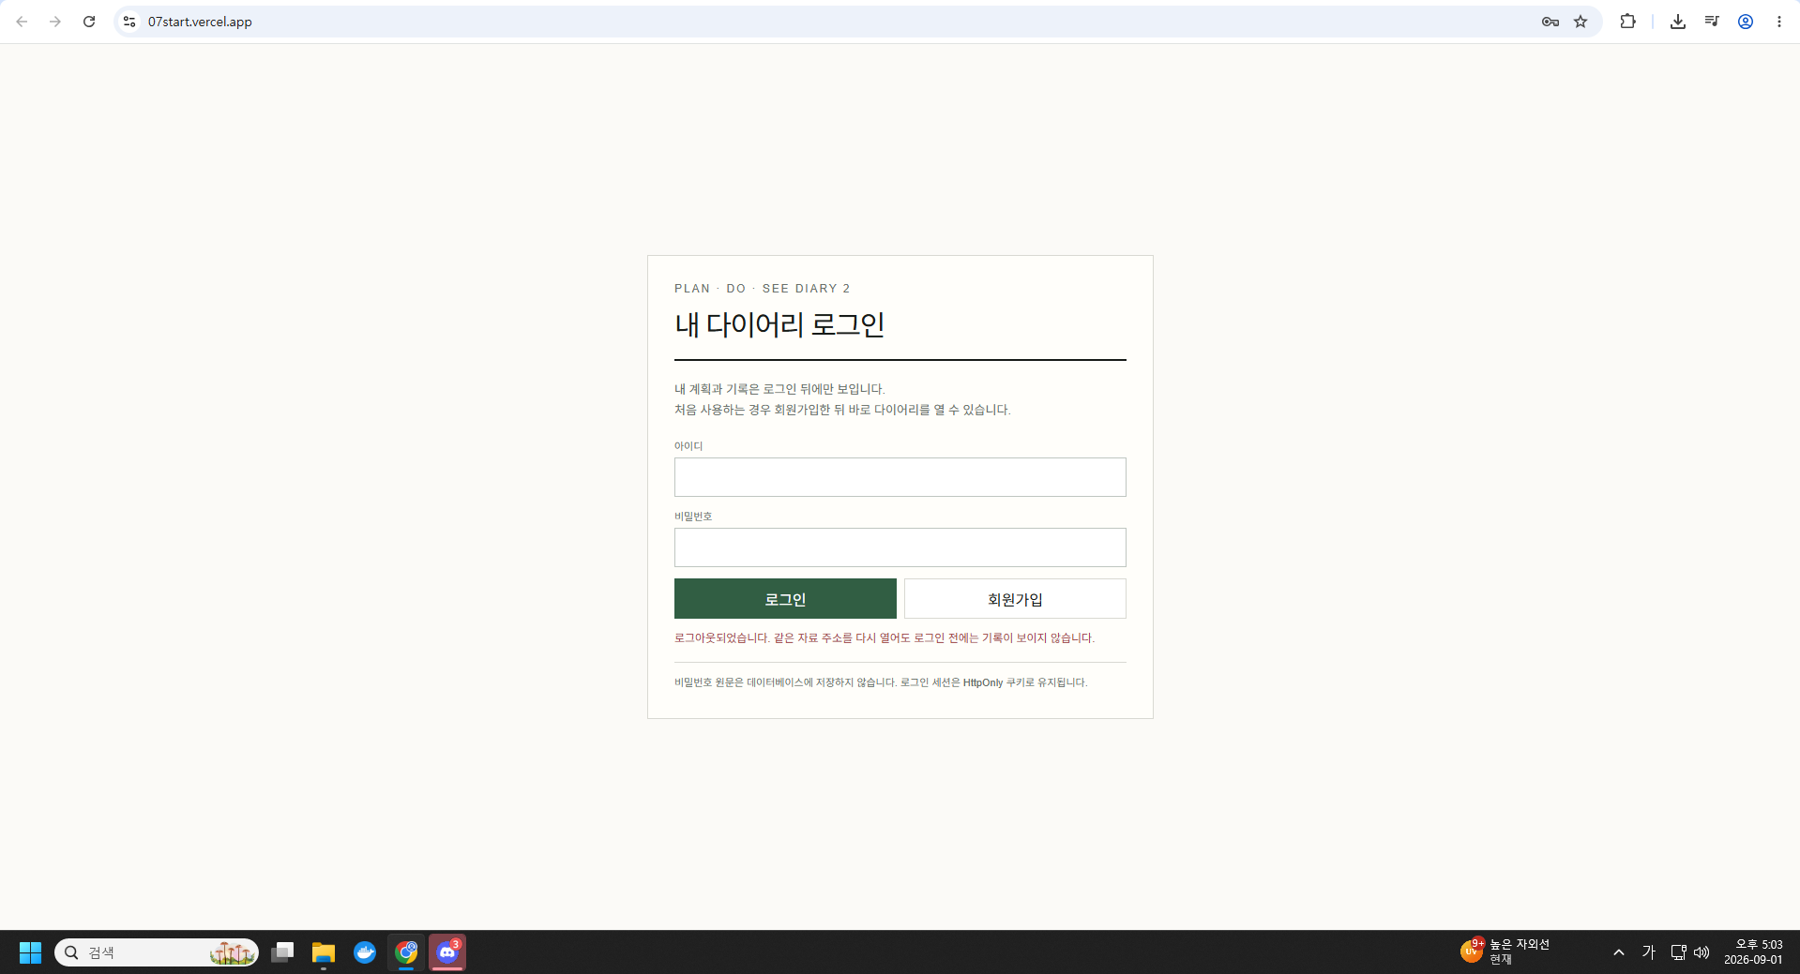  로그아웃
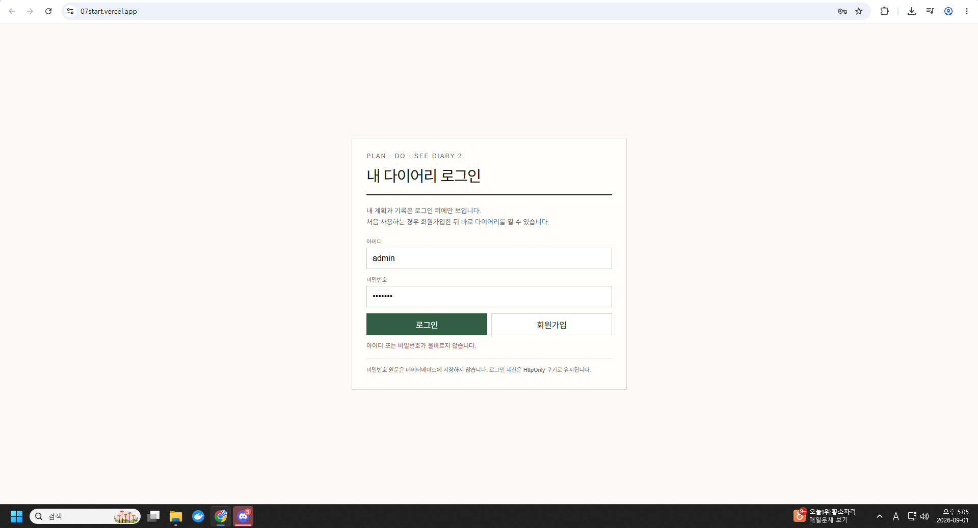  틀린 비밀번호 | 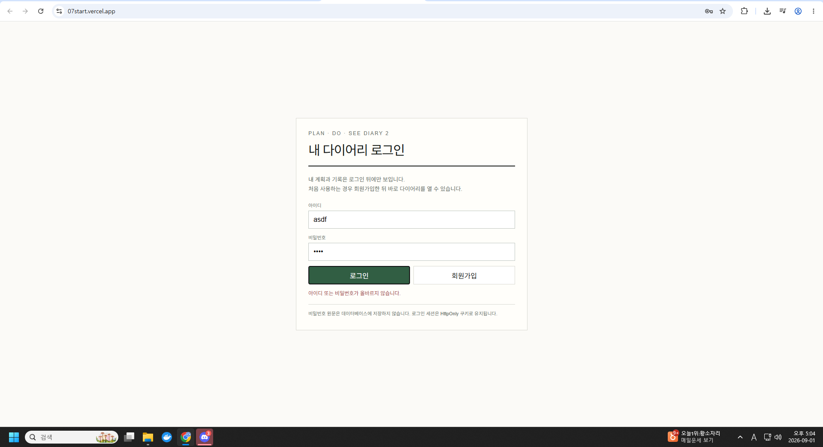  없는 아이디

2. 비밀번호를 어떻게 맡아 두는지
검증 항목 | 확인 내용 | 결과
비밀번호 저장 방식 | bcrypt 사용, package.json 기준 ^6.0.0 | PASS
해시 생성 위치 | api/pds.js에서 bcrypt.hash(password, 12) 사용 | PASS
DB 저장값 | users.password_hash에 원문이 아닌 bcrypt 해시 저장 | PASS
같은 비밀번호 비교 | 같은 비밀번호 계정들의 password_hash 값이 서로 다름 | PASS
로그인 검증 | bcrypt.compare로 입력 비밀번호와 저장 해시 비교 | PASS
원문 노출 확인 | 로그인 응답에 비밀번호 원문과 해시값 없음 | PASS
비밀번호는 원문으로 저장하지 않고 bcrypt 해시로 저장했습니다. 같은 비밀번호로 만든 계정들도 password_hash 값이 서로 다르게 저장되며, 로그인 응답에는 비밀번호 원문과 해시값이 포함되지 않습니다.
bcrypt.hash(password, 12)로 비밀번호 해시 생성
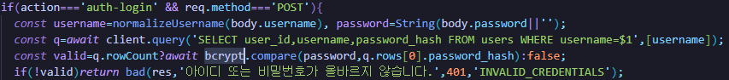bcrypt.compare로 로그인 입력값과 저장 해시 비교
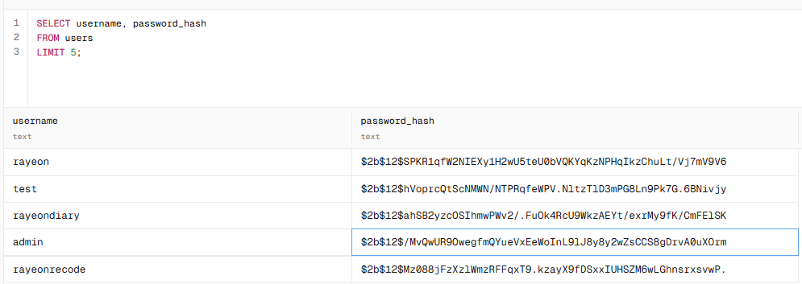
DB users.password_hash 확인 — 같은 비밀번호도 서로 다른 bcrypt 해시로 저장
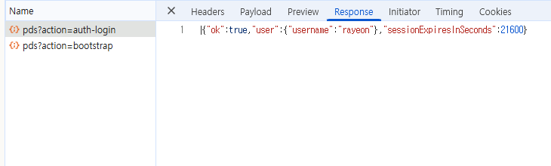
로그인 응답에 비밀번호 원문과 해시값 없음

3. 들어온 사람을 어떻게 기억하는지
검증 항목 | 확인 내용 | 결과
기억 방식 | t07_session HttpOnly 쿠키 + auth_sessions 서버 세션 | PASS
세션 생성 | 로그인 시 세션 해시와 expires_at 저장 | PASS
세션 만료 | Max-Age 21600초(6시간) 적용 | PASS
쿠키 보호 | HttpOnly · Secure · SameSite=Strict 적용 | PASS
로그인 상태 | 인증된 자료 요청은 200으로 정상 처리 | PASS
로그아웃 | 세션 삭제 후 같은 자료 요청은 401 거절 | PASS
로그인 상태는 URL이나 JWT가 아니라 HttpOnly 쿠키 기반 서버 세션으로 유지합니다. 세션 원문은 DB에 그대로 저장하지 않고 해시로 저장하며, 6시간 만료 기준을 두고 로그아웃 시 서버 세션과 쿠키를 함께 제거합니다.
인증값은 URL에 넣지 않으며, 비밀번호 변경 시 기존 세션을 삭제해 이전 인증값을 사용할 수 없게 했습니다.
로그인 시 auth_sessions에 세션 해시와 만료 시간 저장
t07_session 쿠키에 HttpOnly · Secure · SameSite=Strict · Max-Age 적용
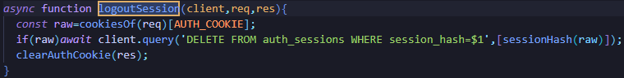로그아웃 시 auth_sessions 세션 삭제 후 인증 쿠키 제거
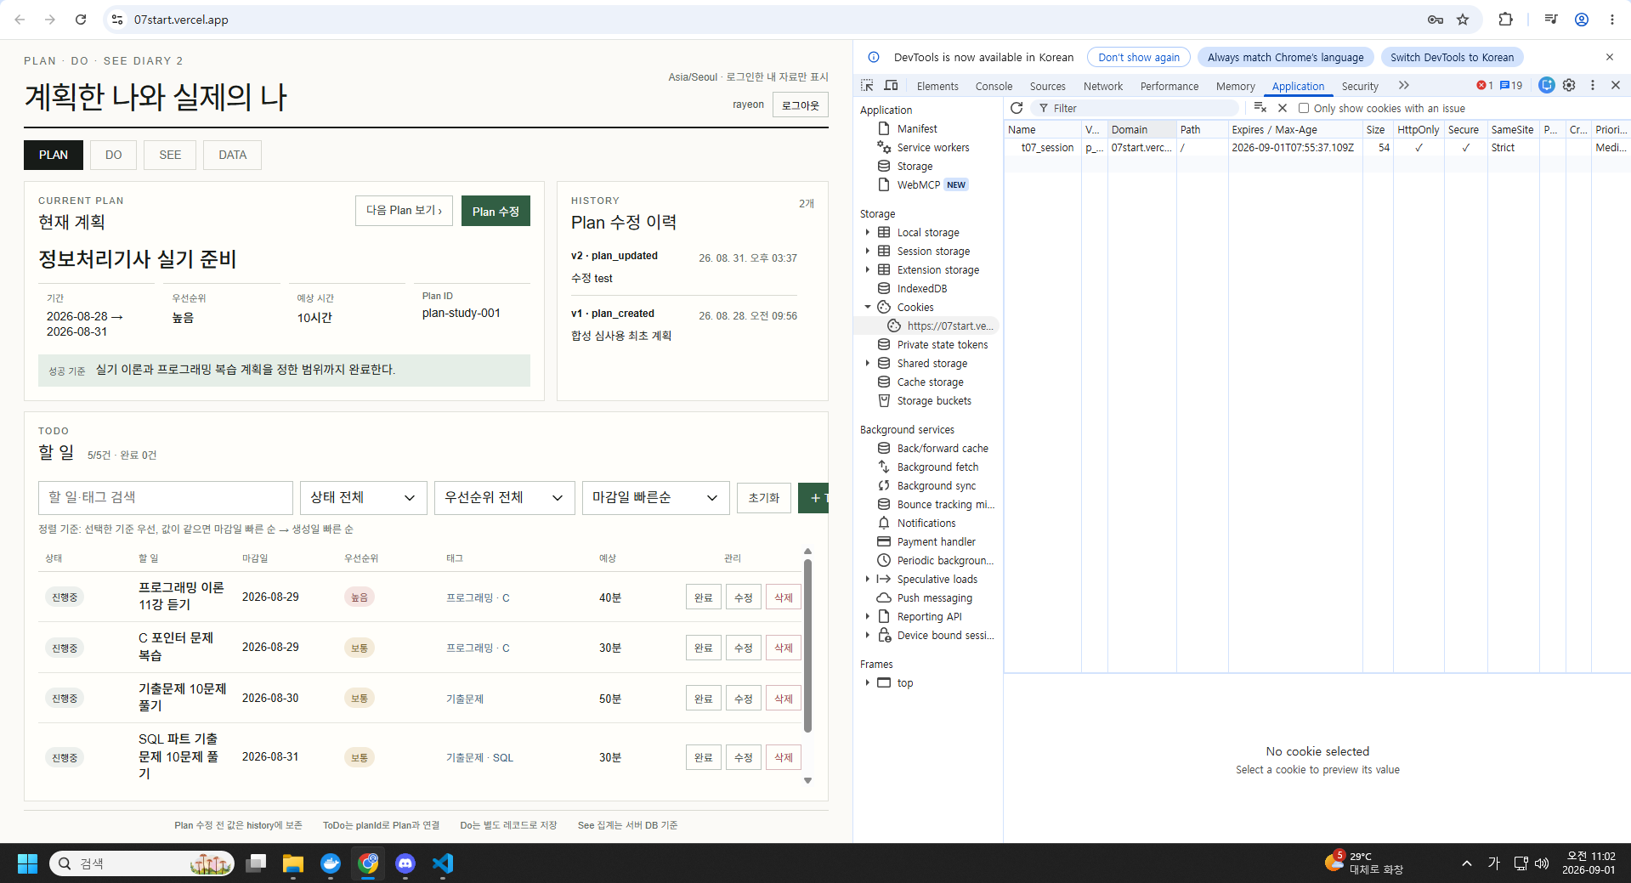
Application에서 t07_session 쿠키 보호 속성 확인
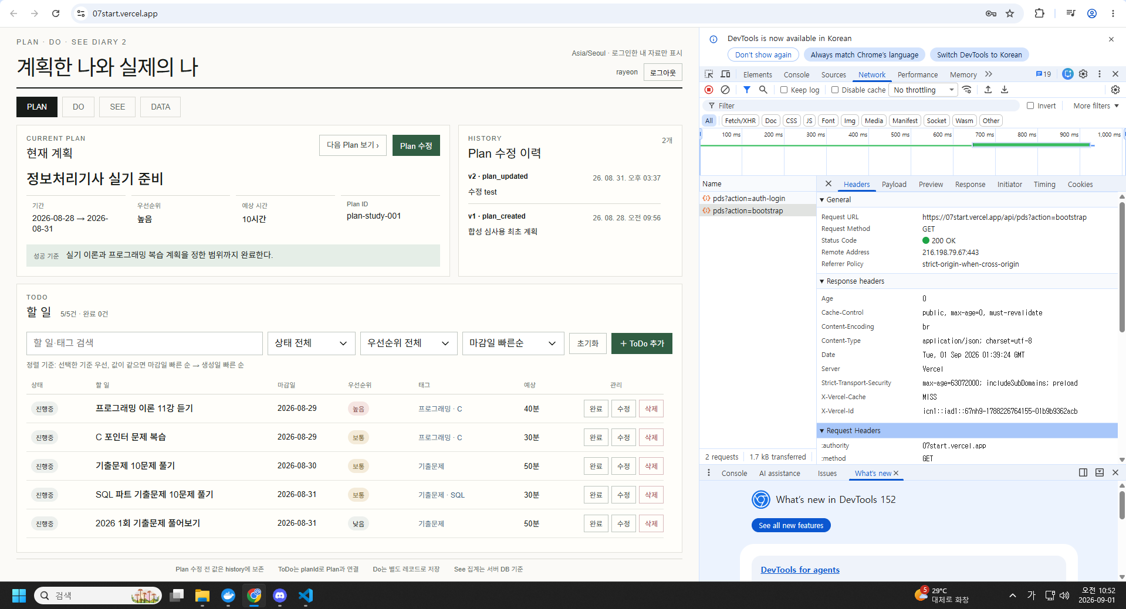 | 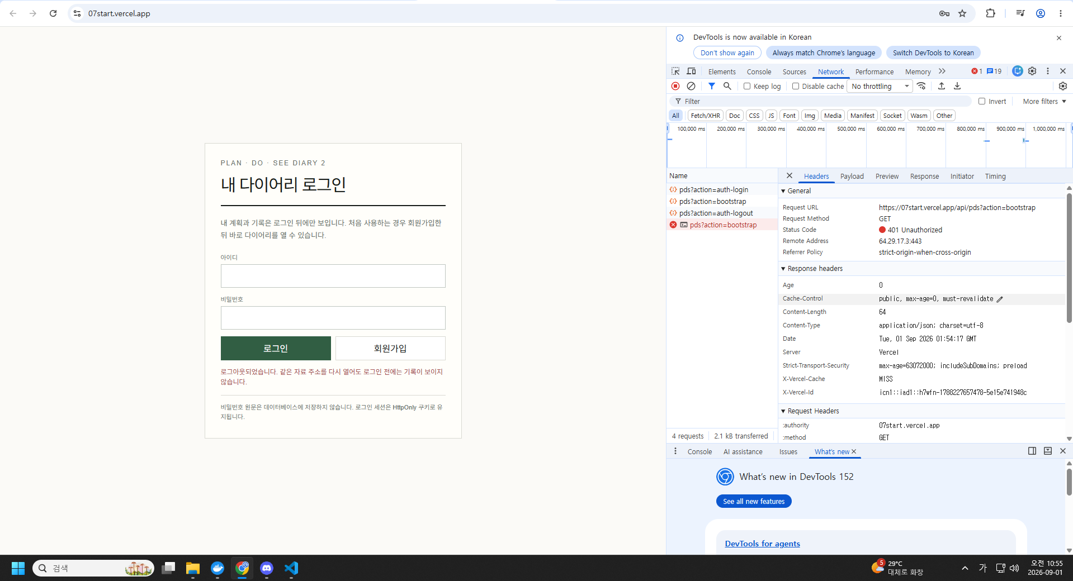
로그인 상태의 동일 자료 요청 200 OK | 로그아웃 후 동일 자료 요청 401 Unauthorized
4. 남의 자료가 안 열리는 것을 보이기
검증 항목 | 확인 내용 | 결과
양방향 접근 | rayeon→test · test→rayeon 자료 접근 모두 404 거절 | PASS
수정·삭제 차단 | 다른 계정 ToDo 수정·삭제 요청은 NOT_FOUND | PASS
목록 격리 | 다른 계정 plan·todo·제목 미포함, 내 plan만 포함 | PASS
비로그인 접근 | 인증 없는 자료 요청은 401 AUTH_REQUIRED | PASS
소유권 기준 | plan_id와 현재 persona_id를 함께 조건으로 조회 | PASS
거절 소스 위치 | api/pds.js read-plan 소유권 검사에서 404 반환 | PASS
자료 소유권은 요청에서 받은 다른 계정 값이 아니라 로그인 세션의 persona_id로 결정합니다. 다른 계정의 Plan·ToDo를 읽거나 수정·삭제하려 하면 404로 거절되고, 목록 응답에도 다른 계정 자료가 섞이지 않는지 확인했습니다. 거절된 요청은 반대편 자료에 반영되지 않아 기존 자료와 건수가 그대로 유지되는 것도 확인했습니다.
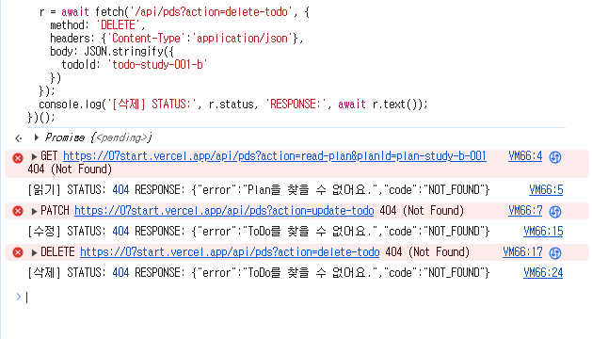 | 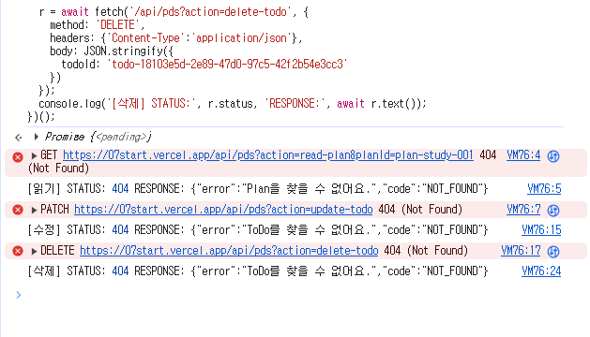
rayeon에서 다른 계정 자료 읽기·수정·삭제 요청 404 거절 | test에서 반대 계정 자료 읽기·수정·삭제 요청 404 거절
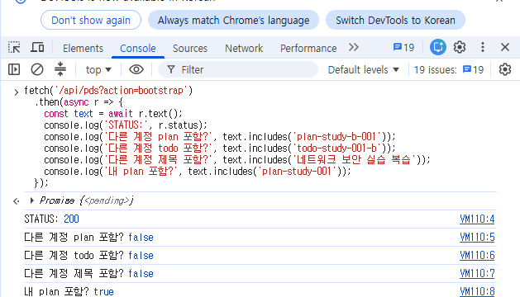 | 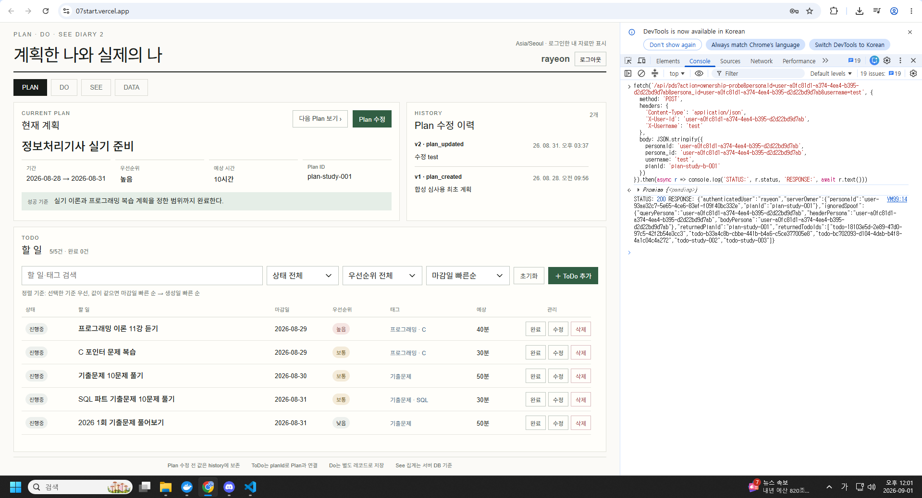
목록 응답 확인 — 다른 계정 자료 false · 내 plan true | 다른 계정 정보를 요청해도 로그인 세션의 rayeon 계정으로 처리
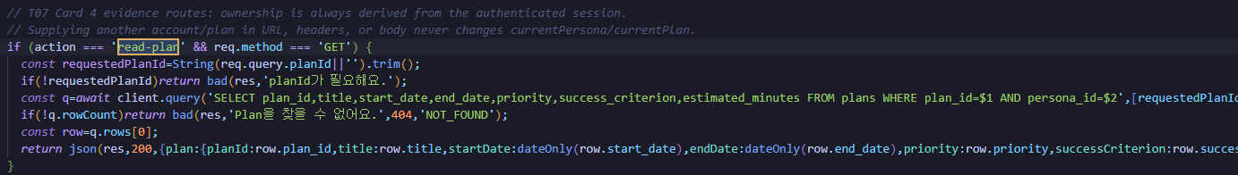소유권 검사 — plan_id와 현재 persona_id로 조회하고 없으면 404(Not Found) 거절

5. 설명서로 묶고, 잠근 앱으로 5일 써 보기
앞의 인증 구현과 검증 결과를 여섯 항목으로 묶고, 잠긴 계정에서 5일 사용 기록과 계획 규칙 변경 전후를 같은 지표로 비교했습니다.
① 무엇으로 붙였나
가입·로그인·로그아웃·세션·자료 소유권 검사는 api/pds.js에서 직접 구현하고, 비밀번호 해시는 bcrypt(^6.0.0), 로그인 상태 유지는 t07_session HttpOnly 쿠키와 auth_sessions 서버 세션을 사용했습니다.
② 왜 그걸 골랐나
인증 흐름을 직접 설명할 수 있고 로그아웃 시 서버 세션을 즉시 끊을 수 있어 이 방식을 선택했습니다. Supabase Auth와 JWT도 검토했지만 외부 의존과 토큰 무효화 관리 부담 때문에 사용하지 않았습니다.
③ 어디를 어떻게 고쳤나
api/pds.js에서 가입 시 bcrypt.hash(password, 12)로 비밀번호를 해시하고, 로그인 시 bcrypt.compare로 확인한 뒤 서버 세션을 생성합니다. 로그아웃 시 서버 세션과 쿠키를 제거하며, 자료 조회는 plan_id와 현재 로그인 세션의 persona_id를 함께 조건으로 검사하도록 구현했습니다.
④ 안 열리는 것을 확인한 기록
정상 로그인과 로그인 상태의 자료 요청은 성공하고, 잘못된 로그인은 거절되는지 확인했습니다. 로그인 상태의 동일 자료 요청은 200, 로그아웃 뒤 같은 요청은 401, 다른 계정의 Plan·ToDo 읽기·수정·삭제는 404로 거절되며 목록에는 현재 계정 자료만 포함되는 것도 확인했습니다.
⑤ AI와 나
AI에게는 인증 코드 구조와 카드별 통과 기준 대조, 검증 순서와 문서 구성을 맡겼습니다. 실제 사용할 계정과 기록, 규칙 변경 시점·이유, 제출에 사용할 캡처는 직접 확인하고 선택했으며, 실제로 확인하지 않은 항목은 PASS로 적지 않았습니다.
⑥ 아직 못 막은 것
로그인 무차별 대입에 대한 시도 횟수 제한은 아직 구현하지 않았습니다. 반복적인 비밀번호 추측 요청을 제한하지 못하므로 계정 탈취 시도에 노출될 위험이 있습니다.

5-1. 5일 사용 기록 · 규칙 변경 전후 비교
질문 계획한 학습시간을 줄이면 실제 계획 달성률이 높아지는가?
관찰 지표 · 단위 계획 달성률(%)
계산 규칙 실제 학습시간 ÷ 해당 날짜의 계획 기준시간 × 100, 소수 둘째 자리에서 반올림해 소수 첫째 자리까지 표시
계획 규칙 1~2일차는 하루 150분을 기준으로 하고, 2일차 기록 뒤 3일차 시작 전에 하루 120분으로 한 번 변경
날짜 | 계획 기준 | 실제 / 변경 시각 | 달성률 / 변경 이유
2026-08-28 | 150분 | 130분 | 86.7%
2026-08-29 | 150분 | 130분 | 86.7%
규칙 변경 | 150 → 120분 | 2026-08-30 09:15:27 KST | 1~2일차 기록 기준으로 조정
2026-08-30 | 120분 | 120분 | 100.0%
2026-08-31 | 120분 | 130분 | 108.3%
2026-09-01 | 120분 | 130분 | 108.3%
규칙 변경 시각 2026-08-30 09:15:27 KST · 변경 이유 1~2일차 기록을 기준으로 3일차부터 학습시간을 조정
5일 검산 실제 130 + 130 + 120 + 130 + 130 = 640분. 최종 예상 합계 660분, 실제 640분, 차이 -20분으로 SEE 화면일치
계산 처리 기준
빠진 값은 임의로 보정하지 않고 누락으로 확인합니다. 중복 기록은 한 번만 계산합니다. 유난히 큰 값은 원본 기록을 다시 확인하고 실제 기록이면 그대로 유지합니다. 달성률은 소수 둘째 자리에서 반올림해 소수 첫째 자리까지 표시하며, 주 시작 요일은 월요일로 정했습니다.
내보내기·계정 삭제 내 자료 전체를 파일 하나로 내보낼 수 있는지 확인하고, 계정 삭제 시 내 자료도 함께 삭제된다는 안내를 확인합니다. 비밀번호·세션값·토큰·비밀키 원문은 문서와 캡처에 남기지 않습니다.
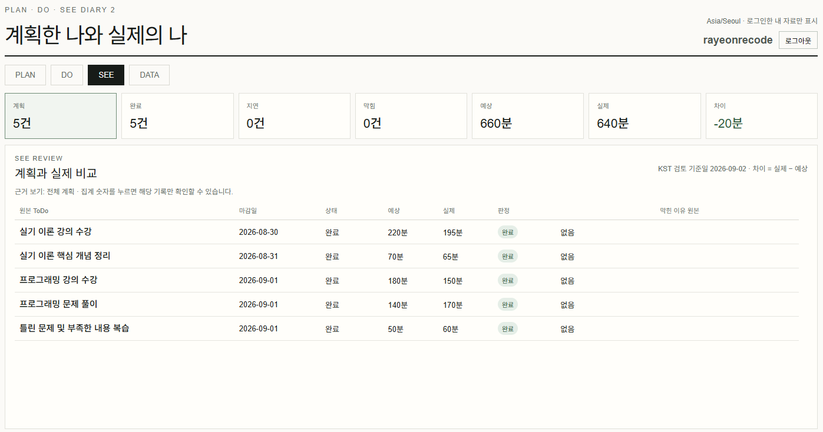SEE 최종 확인 — 예상 660분 · 실제 640분 · 차이 -20분 · 완료 5건 · 지연 0건
6. 제출 전 최종 점검
스스로 점검 항목 | 확인
직접 구현 인증 방식과 bcrypt ^6.0.0 사용 이유, 검토했지만 선택하지 않은 방법과 이유를 기록했다. | ✓
새 계정 가입·로그인·로그아웃이 동작하고 중복 아이디 가입은 거절된다. | ✓
없는 아이디와 틀린 비밀번호에 동일한 로그인 실패 문구가 표시된다. | ✓
로그인하지 않은 상태에서 자료 주소에 직접 접근하면 다이어리 대신 로그인 화면이 표시된다. | ✓
비밀번호는 bcrypt 해시로 저장되고 같은 비밀번호를 사용한 계정도 서로 다른 해시값으로 저장된다. | ✓
로그인 요청·응답과 제출 화면에 비밀번호 원문 또는 비밀번호 해시값이 노출되지 않는다. | ✓
로그인 상태는 t07_session HttpOnly 쿠키와 auth_sessions 서버 세션으로 유지되고 6시간 만료 기준이 적용된다. | ✓
인증값은 URL에 넣지 않고 HttpOnly · Secure · SameSite=Strict 쿠키 보호 속성을 확인했다. | ✓
로그아웃 후 같은 자료 요청이 401로 거절되고, 비밀번호 변경 시 기존 세션도 더 이상 사용할 수 없다. | ✓
두 실제 계정에서 서로의 Plan·ToDo 읽기·수정·삭제를 시도했을 때 양방향 모두 거절된다. | ✓
주소·헤더·본문에 다른 계정 정보를 넣어도 현재 로그인 세션의 계정 소유권 기준이 유지된다. | ✓
목록 응답에 다른 계정 자료가 섞이지 않고, 거절 전후 반대편 자료와 건수가 그대로 유지된다. | ✓
5개의 서로 다른 실제 날짜 기록을 같은 질문·지표·단위·계산 규칙으로 작성했다. | ✓
2일차 기록 뒤 3일차 시작 전에 계획 기준을 150분에서 120분으로 한 번 변경하고 시각과 이유를 기록했다. | ✓
누락·중복·이상값·반올림 처리 기준과 주 시작 요일을 정하고 5일 합계·평균을 수동 계산과 대조했다. | ✓
내 자료 전체를 한 파일로 내보낼 수 있는지 확인하고 계정 삭제 시 내 자료도 함께 삭제된다는 안내를 확인했다. | ✓
검증 안내서 4개 항목, AI 3줄, 인증 구현 설명 6개 항목을 작성했다. | ✓
제출 문서와 캡처에 비밀번호·세션값·토큰·비밀키 원문을 남기지 않았다. | ✓
과제07이 이어받은 과제06 최종 결과와 기준 커밋을 명시하고, 과제07 소스 이력에서 그 기준을 이어받았다. | ✓
제출용 요약
결과물 주소 | https://07end.vercel.app/
소스 주소 | https://github.com/rykim1217/ALEPH/tree/main/submit/task07
확인 4줄 | ① 가입·로그인·로그아웃 및 비로그인 차단  ② bcrypt 비밀번호 보호·서버 세션  ③ 계정별 자료 소유권 격리  ④ 5일 기록·규칙 변경·내보내기·계정 삭제
공개 범위 | 첫 공개 결과 페이지는 로그인 화면 · 로그인한 계정의 기록은 공개되지 않음
과제06 기준 | 최종 기준 커밋 ae4cf4cdafc6842b45baae90ae79be96bd584336

